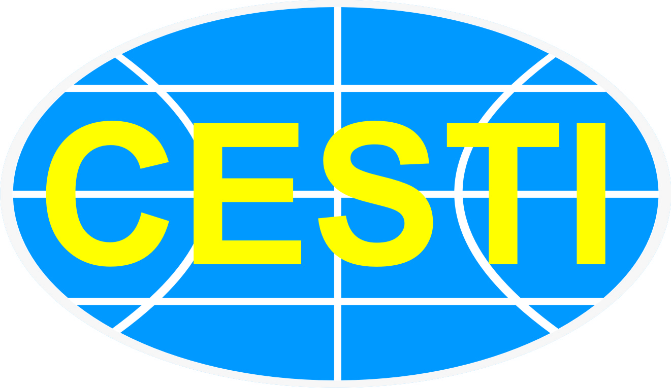  ISO 9001:2015 | TRUNG TÂM THÔNG TIN VÀ THỐNG KÊ KHOA HỌC VÀ CÔNG NGHỆ TP. HCM | 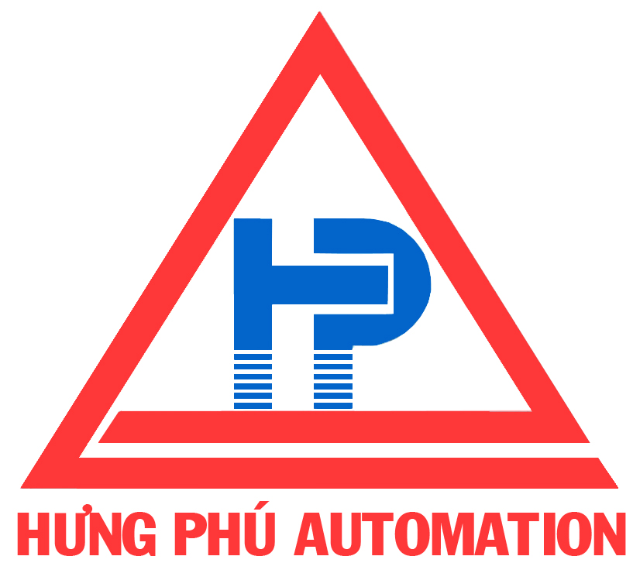 | CÔNG TY TNHH KỸ THUẬT  TỰ ĐỘNG HƯNG PHÚ

PHIẾU ĐĂNG KÝ
Tham dự hội thảo giới thiệu “Giải pháp ứng dụng điện toán đám mây trong tối ưu hóa quy trình sản xuất và tiết kiệm chi phí nguyên liệu đầu vào”
Tên đơn vị:
Địa chỉ:
Điện thoại: Fax:
Giám đốc:
Email: Website:
Đăng ký tham dự hội thảo giới thiệu công nghệ và thiết bị, chủ đề “Giải pháp ứng dụng điện toán đám mây trong tối ưu hóa quy trình sản xuất và tiết kiệm chi phí nguyên liệu đầu vào” tổ chức vào lúc 8h30 ngày 27 tháng 02 năm 2019 tại Sàn Giao dịch công nghệ TP. HCM – Techmart Daily, số 79 Trương Định, Phường Bến Thành, Quận 1, TP. HCM .
Danh sách tham dự:
Stt | Họ và tên | Chức vụ | ĐT Di động | Email

TP.HCM, ngày tháng 02 năm 2019
Vui lòng gửi Phiếu đăng ký về Ban tổ chức trước ngày 27/02/2019:
Trung tâm Thông tin và Thống kê Khoa học và Công nghệ
Phòng Thông tin Công nghệ
79 Trương Định, P. Bến Thành, Q.1, TP. HCM
ĐT: (028) 3822 1635 - Fax: (028) 3829 1957
DĐ: 081 666 0603 (gặp Thiên Thư) Email: thienthu@cesti.gov.vn
Đại diện đơn vị
(ký tên, đóng dấu)

Đăng ký trực tuyến:

www.techport.vn

